**Le Brand Content des marques de luxe**

Aujourd’hui avec la multiplication des offres [**la communication**](https://www.marketing-etudiant.fr/communication-institutionnelle.html), variable importante du plan de marchéage, est devenu un élément essentiel que les marques ne peuvent plus négliger si elles veulent exister et perdurer dans l’esprit des [**consommateurs**](https://www.marketing-etudiant.fr/consommateurs.html).

Seulement, en plus du nombre de message publicitaire croissant, les marques se retrouvent parfois confrontées à l’inadéquation entre le message véhiculé et leur [**positionnement**](https://www.marketing-etudiant.fr/le-positionnement.html).

Ainsi, pour maîtriser de manière optimale leur communication et se différencier de leurs concurrents, les marques se transforment en médias et créent leurs propres contenus. Cette nouvelle pratique est aussi appelée, [**Brand Content**](https://www.marketing-etudiant.fr/brand-content.html).

L’utilisation du brand content se distingue généralement du parrainage ou sponsoring dans la mesure ou le brand content est un contenu produit directement par la marque ou par une agence de contenu sur commande de la marque. Dans le cadre du sponsoring la marque vient se greffer sur un contenu qu’elle ne contrôle pas ou dont elle n’est pas à l’initiative.

## Partie 2 : Les clefs et enjeux du Brand Content pour les marques de luxe

Faire du « Brand Content » pour les maisons de luxe c’est tendance. Ainsi le contenu à la demande est en plein boom.

Les marques font de plus en plus appel à leur communauté et aux blogueurs pour produire des contenus en phase avec leurs [**stratégies marketing**](https://www.marketing-etudiant.fr/strategie-marketing.html).

Et surtout, les internautes sont friands de contenus interactifs, ludiques et ayant une forte valeur ajoutée.   
  
Pour les maisons de luxe à la française, le « Brand Content » sous toutes ces formes (magazines, court-métrages…) est une façon de réaffirmer son identité avec une volonté de mémoire, qui vient s’opposer au monde éphémère et changeant du monde de la mode.

D’une grande sophistication, une fresque cinématographique ou un magazine collector sont conçus pour rester durablement dans les esprits et ré-enchanter les mythes fondateurs des maisons.

## Partie 3 : Les exemples

Cartier, Guerlain, Jean-Paul Gautier et bien d’autres maisons de luxe ont recourt au Brand content.

Des magazines collector, des expériences interactives inédites ou encore des court-métrages, les marques de luxe nous confient de parfaits exemples de son utilisation.

## Conclusion

Le Brand content est aujourd'hui devenu une pratique courante, notamment dans le secteur du luxe.

En plus d'un contenu de qualité entièrement géré par la marque, le Brand content offre également aux consommateurs de nouvelles manières d'interagir avec les marques. D'autres exemples de Brand content ne tarderont pas à venir enrichir ceux présentés précédemment.

LA VIDÉO, FAVORISÉE PAR LES MARQUES DE LUXE POUR OFFRIR À LEURS CLIENTS UNE EXPÉRIENCE PREMIUM

**Pour développer un contenu adapté afin d'alimenter le dialogue avec leurs internautes et ainsi créer une relation solide et durable, la vidéo pourrait être un outil particulièrement intéressant.**

Tout comme dans les magasins physiques, les marques de luxe doivent persévérer dans leur volonté d'offrir aux clients une expérience privilégiée sur leur site en ligne.

C'est en effet ce que conseille le site [DigitaLuxury](http://digitaluxury.fr/), dans son dernier rapport intitulé [Web, luxe et brand content 2013](http://digitaluxury.fr/2013/05/02/focus-2-web-luxe-brand-content/), qui rappelle que celle-ci s'inscrit dans une démarche de fidélisation des consommateurs.

Et bien que l'expérience mobile et sur les réseaux sociaux semble évidente à développer, la priorité selon DigitaLuxury devrait être donnée à l'optimisation des supports vidéo sur les sites internet. Pour cela, l'étude prend pour exemple les différentes méthodes marketing qui ont fonctionné dernièrement dans les grands groupes.

**Les marques doivent développer une expérience premium.**

Ainsi, l'étude prend le parti de dire que la vidéo représenterait un support idéal, car gratuite, elle permet aux marques de véhiculer un contenu de qualité et durable.

Notamment, les web séries qui construisent une relation privilégiée avec les internautes.

Le site [Inside Chanel](http://inside.chanel.com/fr/), par exemple, propose des épisodes mettant en scène Marilyn Monroe qui évoque sa relation avec la fragrance Chanel N°5.

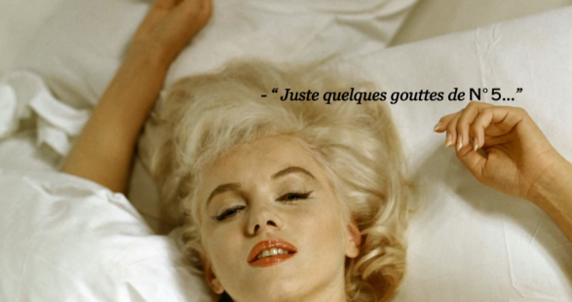

Le storytelling, les films d'animation ou les courts-métrages offrent également aux internautes la possibilité de découvrir les secrets des marques.

Le paradoxe pour Chanel

<https://www.youtube.com/watch?v=In4-oBbbZwE>

Il est de ces films qui vous laissent une drôle d’impression. Un sentiment, positif ou non. Une émotion quelle qu’elle soit.

C’est le cas du film de marque [**« Les Paradoxes de Chanel – Chapitre 17 »**](http://inside.chanel.com/fr/paradox) dans sa série reconnue [**« INSIDE CHANEL »**](http://inside.chanel.com/fr/no5) créée en 2012.

Pour célébrer le lancement du **parfum L’Eau N°5 « La fragrance des paradoxes »**, incarnée par **Lily-Rose Deep** dans la campagne **« You know me and you don’t »,** CHANEL revient sur son parcours : une route peu conventionnelle où tout n’est que paradoxes. Comme les femmes.

[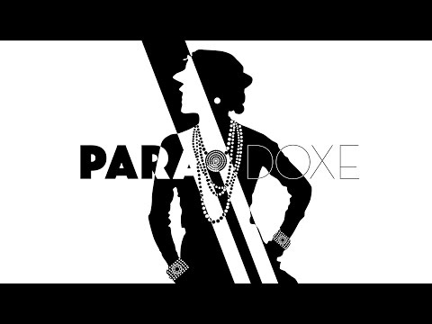](http://www.youtube.com/watch?v=In4-oBbbZwE)

PARADOXES DE CHANEL – *Voyage en Noir et Blanc au cœur de la marque*

Il s’agit ici d’une création ingénieuse, un exemple de **brand content savoureux** qui dépeint avec beaucoup de style la personnalité de marque de CHANEL, inspirée par la grande **Gabrielle Chanel.**

Vous l’aurez compris, tout tourne autour des **paradoxes** : la terre de naissance de Gabrielle et son aura « parisienne » qui la fera connaître à travers le monde, le fameux noir et le blanc, le choix d’un style masculin pour sublimer les femmes, le simple devenant le comble du luxe, le mix and match des perles fantaisies avec des pierres précieuses, le chic et le désinvolte, le révolutionnaire et le classique…mais surtout permettre aux femmes d’être tout et son contraire…

Avec un **graphisme fort et hyper maîtrisé**, le film nous déroule **l’histoire de cette marque** autour du **mythe « paradoxal »**, le socle indéfectible des partis pris CHANEL.

Le découpage du film est particulièrement intéressant puisqu’il retrace, de manière extrêmement rythmée, les grands succès de Chanel : l’idée du logo aux doubles C (dans les vitraux d’un château), le **tweed**, les bijoux en perles, la silhouette androgyne et surtout le parfum N°5 que le monde entier connaît sans vraiment le connaître tout à fait.

Un type de contenu parfaitement adapté au web et faisant écho aux symboles adoubés par la nouvelle génération d’acheteurs du luxe : l’immédiateté, le mouvement, la liberté, la marginalité.

**CHANEL** dit d’ailleurs en parlant de **L’Eau N°5 *« la ré-écriture d’un mythe et une audace : transformer un héritage en une histoire contemporaine ».***

PARADOXES DE CHANEL – Diffusion digitale

La marque n’a pas manqué de diffuser ce petit bijou via ses **réseaux sociaux.**

Sur **Facebook**, elle citait simplement l’un des passages de la vidéo et récoltait **3097 vues, 90 likes et 64 partages** : *« Le paradoxe, c’est une audace qui se glisse entre la décence et l’exubérance, l’opaque et le transparent, le chic et le désinvolte, le révolutionnaire et le classique. » Regardez « Les Paradoxes de CHANEL », Chapitre 17 de Inside CHANEL.*

Ce qui reste assez faible en termes d’engagement pour une telle marque !

Sur **Twitter**, CHANEL s’est contenté de trois petits teasers en Noir et Blanc de quelques secondes pour annoncer la sortie de son **Chapitre 17.**

508 retweets et 1289 favoris pour le premier teaser. 684 RT et 1786 favoris pour le second.

Sur **Instagram**, aucune trace de ce nouveau chapitre. Seuls des extraits des publicités avec Lily-Rose Depp pour célébrer l’Eau N5 furent publiées. Très étonnant lorsque l’on connaît l’impact graphique d’un tel réseau !

La maison Boucheron a par exemple rendu hommage au 26 place Vendôme et aux anecdotes qui ont bâti son succès à travers "[Moments B](http://fr.boucheron.com/fr_fr/moments-b.html#/introduction)", des images d'archives retraçant l'histoire de la maison.



Ainsi, dans la même veine que les « secrets de fabrication » de la marque, on retrouve le "practical tools", qui a pour objectif de guider les clients dans l'entretien de leurs produits via des guides pratiques et de les guider vers d'autres produits susceptibles de leur plaire.

Exercice : construire un story telling travail en 2 groupes

**Et d'autres techniques...**

Mais outre les vidéos, l'étude rappelle que les marques développent de plus en plus les applications mobiles.

**Les meilleures apps mobiles des marques de luxe**

Que ce soient Chanel, Dior, Vuitton ou encore Gucci, les maisons de luxe développent de plus en plus d’applications mobiles.

Mêmes si elles servent rarement à la vente en ligne, ces marques entendent créer une relation particulière avec leurs clients, surtout les digital natives, à travers des “expériences digitales”.

Et après tout, le digital est bien le nouveau territoire encore largement sous-exploité par la majorité les marques de luxe.

Petit tour d’horizon des meilleures réalisations.

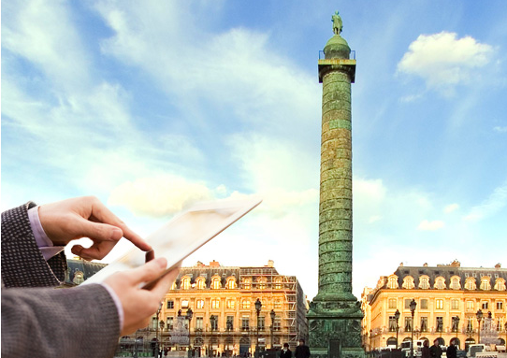

**City Guide Louis Vuitton : à la découverte des merveilles du monde**

C’est la dernière en date et il s’agit surtout de l’une des meilleures. [L’application iPhone de Louis Vuitton](http://www.vogue.fr/video/mode/videos/lapplication-voyage-louis-vuitton-city-guide-pour-iphone-et-ipad/18738), spécialiste de l’Art du Voyage, met gracieusement au service des propriétaires d’iPhones l’application « City Guide » qui leur permet de partir à l’exploration du Monde à travers des séquences audio, photo ou vidéo, et surtout un carnet des meilleures adresses dans la ville en général ou à proximité de votre lieu de visite grâce à la géolocalisation.

Cette célèbre maison française vient de rajouter 4 destinations de choix dans son catalogue : Rome, Chicago, Bangkok et Prague. Elle ramène ainsi à 15 le nombre de destinations pour lesquelles elle fournit un guide gourmet et orienté art de vivre.

Truffée d’adresses à la hauteur des demandes les plus exigeantes, cette application propose des choix réalisés par de grandes figures de l’art, du journalisme ou de la littérature.

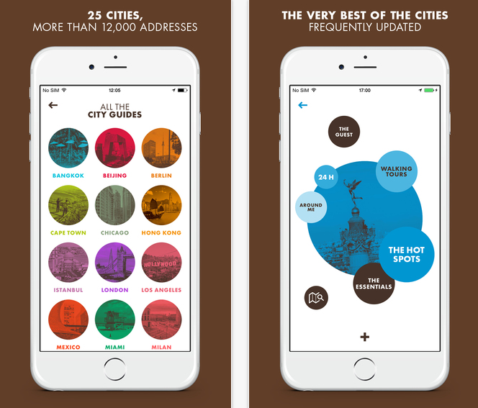

**Le Tie Break d’Hermès : l’art de nouer la cravate**

L’objectif est de cultiver l’éducation du consommateur à travers le divertissement et de parvenir alors à générer une relation client/marque de qualité et pérenne.

C’est ainsi que pour Hermès les applications pour mobile reposent essentiellement sur la découverte et le jeu, le tout teinté d’une certaine dose d’humour. Et ce même si [une bonne vidéo sur Youtube](https://www.youtube.com/watch?v=-K9Dlr43fTA) pourrait faire tout aussi bien l’affaire !

Bien que cette marque de luxe ait choisit de centrer son app sur un seul produit, mais iconique, la cravate, elle peut se targer :

* de rendre service aux hommes qui l’utiliseront et en tireront profit, ce qu’ils n’oublieront pas
* de leur donner peut-être envie, quand le besoin d’acheter une nouvelle cravate se fera sentir, de pousser les portes du magasin rue de Faubourg Saint Honoré

Cette stratégie avec son aspect presque ludique a réussi à créer des émotions positives qui ont touché notamment de jeunes consommateurs, tout préservant les codes de la marque. L’application Tie Break est disponible sur Androïd et iOS.

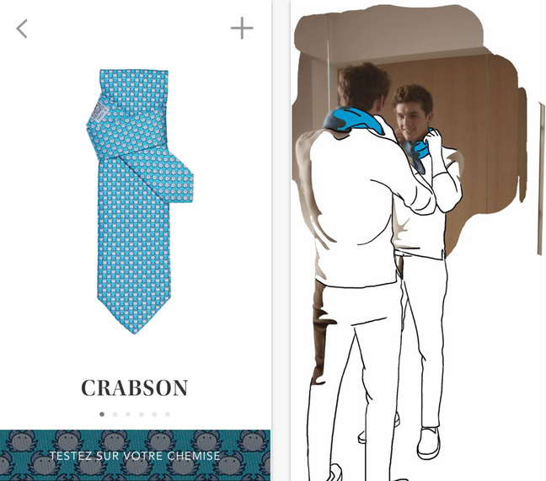

**Le Color Mirror d’Yves Saint-Laurent Beauté : une autre dimension de l’art du maquillage**

Cette application disponible sur iPhone et Ipad d’Yves Saint-Laurent propose une simulation de maquillage.

Il vous suffit déterminer le contour de votre visage ou de choisir celui d’un mannequin et c’est parti pour une séance plutôt amusante de maquillage virtuel. Mais on peut noter qu’elle n’est pas la seule dans son genre, puisque l’Oreal a sorti un équivalent appelé [Make Up Genius](https://itunes.apple.com/fr/app/make-up-genius/id862302859?mt=8).

Le rendu est impressionnant, car Color Mirror parvient à approcher la réalité aussi bien sur les yeux et les sourcils que sur les lèvres et le teint.

Tous les produits de la marque peuvent alors être appliqués et surtout testés avec en prime la possibilité de jouer sur l’intensité du fond de teint ou du fard.

Le cliché obtenu peut être personnalisé à travers un « filtre artistique ».

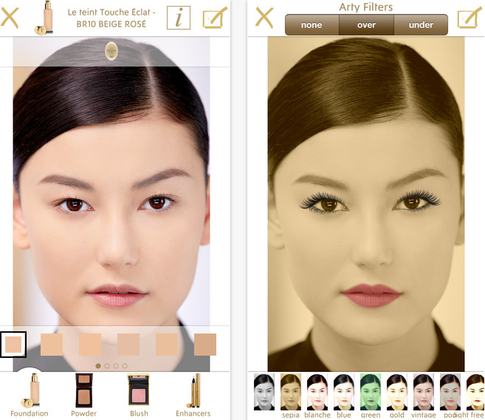

**Le Gucci Style : « Read, shop an share »**

Avec un nom simple, mais très significatif, Gucci Style, la grande marque italienne veut doter le smartphone de ses clients d’un « magazine de shopping numérique ».

Avec un aperçu à 360° des tendances de la mode et de la culture, Gucci a voulu offrir aux amoureux de la marque une plateforme d’informations à travers des vidéos exclusives avec en exclusivité la possibilité de visiter l’Italie dans la Fiat 500G de Frida Giannini.

Il s’agit également de faire un focus sur le savoir-faire de Gucci avec une incursion très instructive dans l’univers de ses maîtres-artisans. Une interview avec Edwina Alexander, égérie de Gucci et experte en équitation, est même prévue. Le Gucci Style tourne sur iPhone et iPad.

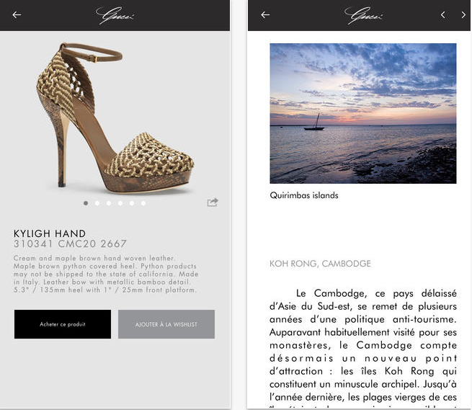

Certaines marques ont développé de véritables magazines en ligne à l'instar du Dior Mag qui valorise l'actualité de la marque. Le contenu News porte sur l'actualité de la marque au quotidien qu'il soit question des défilés, des nouvelles égéries ou des nouvelles collections (de nouveau Boucheron).

**Dior Magazine : les coulisses de l’art de vivre à la française**



Le magazine de la marque de luxe française réussit ici un joli doublé : parvenir à la fois à apporter une valeur ajoutée issue de la conception de ses produits (on retrouve en effet beaucoup d’articles sur les méthodes de fabrication), et à promouvoir tout ce qui fait le luxe à la française de nos jours.

Ainsi, les articles affichent une cohérence sans accroc, entre mise en avant du patrimoine français, entrée dans les coulisses des défilés, et promotion des produits de la marque.

**Solution technique retenue :** Un site Internet dédié… complètement intégré au site Dior.

On adore : le côté chic et glam des articles, en parfaite adéquation avec la marque.

On aime moins : le côté blog, avec le scrolling et la date en énorme.

LVMH LANCE SON MAGAZINE DE LUXE EN LIGNE : NOWNESS



Le magazine en ligne de l’entreprise française LVMH promet de brouiller les lignes entre contenu éditorial et promotionnel avec beauté.

Avec cette manœuvre à même de provoquer de nouveaux débats sur la différence de plus en plus flou entre édition et promotion, Louis Vuitton Moet Hennessy (LVMH) a lancé [Nowness](http://www.nowness.com/), un magazine en ligne – source d’inspiration pour ces lecteurs – ou peut-être devrions nous dire consommateurs ?

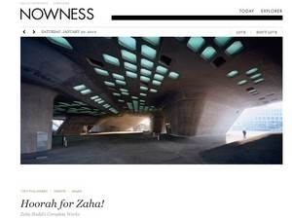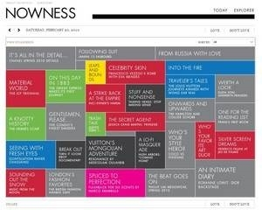

Un projet qui devrait mélanger les marques de luxe avec ce que LVMH appelle « des références informatives ». Cette entreprise est le dernier exemple en date de la convergence entre information et publicité dans le monde de la mode depuis que les détaillants sont devenus eux-mêmes éditeurs.

Jusqu’à maintenant, [le magazine papier Acne](http://www.acnepaper.com/) était le meilleur exemple de magazine de mode haut de gamme.

Nowness espère rapidement devenir son équivalent sur la toile.

Nowness, avec son design simple et minimaliste, propose de se pencher quotidiennement sur l’actualité des multimédias – aujourd’hui, le Holland Park Studio de Lucian Freud vu par le réalisateur Tim Meara ; hier, c’était un film au ralenti du photographe Matthew Donaldson montrant les cheveux au vent du top model Lily Donaldson.

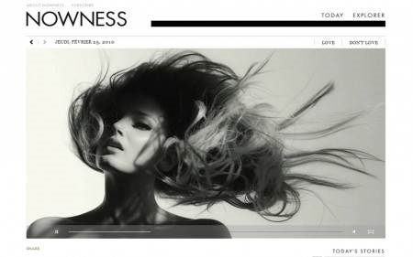

Le contenu va de l’art, à la mode et la photographie, en passant par l’architecture et le design.

Un contenu qui sera créé et organisé par une équipe d’éditeur et de collaborateurs du monde entier. Selon LVMH, « Certes, Nowness fait partie du groupe de luxe LVMH, mais son contenu éditorial est indépendant ».

Pour le journalisme en ligne, la mode est un domaine porteur. A la Fashion Week de Londres, c’est les blogueurs qui avaient ravi les sièges du premier rang. Avec des projets tels que [Nowness](http://www.nowness.com/), les entreprises de luxe marquent leur retour dans l’ère du temps.

Enfin, la gamification a fait son entrée chez les marques de luxe depuis peu. Auparavant considérée comme peu compatible avec le caractère prestigieux du luxe, elle est finalement utilisée par [Jean-Paul Gaultier](http://www.jeanpaulgaultier.com/fr) qui a lancé son calendrier de l'Avent permettant aux internautes de gagner des produits.